令和2年 1月吉日
薬剤師各位
佐賀県病院薬剤師会 会長 松永尚
（一社）佐賀市薬剤師会 会長 田中須磨代
佐賀市薬剤師会 – 佐賀県病院薬剤師会 合同研修会

謹啓
厳冬の候、ますますご清祥の段、お慶び申し上げます。 平素は格別のご高配を賜り、厚くお礼申し上げます。
免疫チェックポイント阻害薬は多くの適応を有しており、がん薬物療法において欠かせない薬剤となりました。保険薬局にも注射薬知識を習得してもらう必要があると考えられます。
また、話題となっている改正薬機法では保険薬局における機能別 認定制度が導入される予定です。
そうなると“専門医療機関－専門医療機関連携薬局－地域連携薬局”という連携体制整備が予測されます。
今回の研修では、将来を見据えた“病薬－市薬の連携深化を図り、地域でがん患者をサポートする体制 構築”のきっかけとしたいと考えております。
謹白
記
日 時 令和2年2月5日（水）19:30～21:00
場 所 佐賀県薬剤師会館 ２Ｆ 研修ホール

一般講演 19時30分～20時（30分）
『免疫チェックポイント阻害薬の安心・安全な治療継続を目指して』
演者：佐賀大学医学部附属病院 薬剤部 主任 古野龍也 先生

特別講演 20時～21時（1時間）
『免疫チェックポイント阻害薬による副作用 注意点』
演者：佐賀県医療センター好生館 呼吸器内科部長 岩永健太郎 先生

※当日は参加費として500円徴収させていただきます。 ※佐賀県薬会員(市薬A･B、県薬A･B、県病薬)、学生は“無料”

―留意事項―
・研修会当日は表玄関を閉め切っています。北西口よりお入り下さい。
・キッズルームご利用の方は、下記によりお申し込みください。申込期限については厳守をお願いします。
・日本薬剤師研修センター受講シールの取得を希望される方は、本年度より研修シールの転売等防止の為に申し込む際には
必ず薬剤師免許番号の記載をお願いします。円滑な研修会開催の為にご協力ください。
・尚、免許番号未記載及び事前申し込みされていない方で当日、免許番号が分からない方は、郵送及び事務手数料として
別途100円を徴収させていただきます。
・薬剤師研修センターと日病薬病院薬学認定の単位は一緒に取得出来ません。いずれか一方を選択頂きます様お願いします。
共催： (一社)佐賀市薬剤師会 佐賀県病院薬剤師会 中外製薬株式会社 (株)アステム
― 参 加 票 ―
施設名
氏 名
希望する  単位シール | （ ） ①日本薬剤師研修センター受講シール ※下欄に免許番号の記載必須  （ ） ②日本病院薬剤師会 病院薬学認定
薬剤師免許番号
キッズルーム  利 用 | 保護者氏名
 | お子様の氏名と年齢
準備の都合上、参加される方は1月29日（水）までに佐賀市薬剤師会事務局へＦＡＸもしくはメールでご連絡ください。
（メールは件名に ○/○ 研修会参加 内容に参加票の事項を明記してください。）
ＦＡＸ ０９５２－３７－６４７９ メール office@sagashi-yaku.com

開催場所/ 駐車場へのアクセス

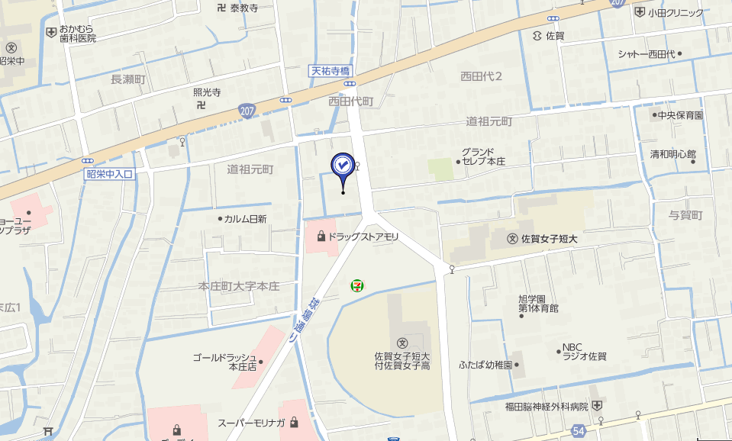
会場：
佐賀市薬剤師会館

駐車場についての補足：
佐賀女子短大の“教職員駐車場”をご利用下さい
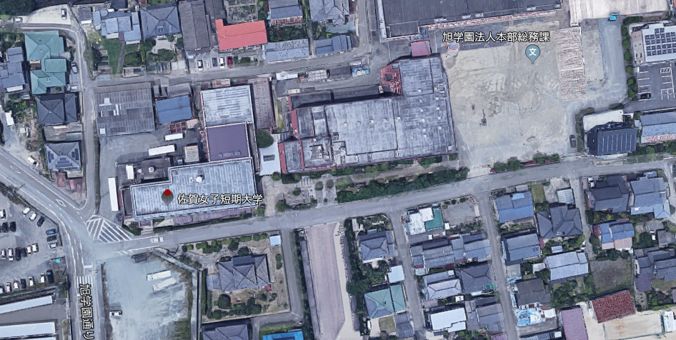
駐車エリア
駐車場：
佐賀女子短大

